**福建省城镇燃气基础设施**

**建设与发展“十二五”规划**

福建省住房和城乡建设厅

二O一一年六月

目 录

前 言 11

第一章 总 则 22

第二章 现状及问题 99

第三章 气源 2020

第四章 规划目标和重点任务 2626

第五章 需求预测 2828

第六章 城镇燃气利用技术路线 3737

第七章 基础设施建设内容 4343

第八章 投资估算与资金筹措 4444

第九章 实施计划 4646

第十章 环境保护 4747

第十一章 保障措施 5252

**前 言**

根据住房和城乡建设部《关于开展中小城市基础设施完善“十二五”规划编制工作的通知》（建办规函［2010］235号）精神，按照福建省住房和城乡建设厅《关于做好住房和城乡建设事业“十二五”规划编制工作的通知》（闽建计［2010］6号），为加快建设安全、稳定、高效和可持续发展的福建省能源保障体系，促进福建省能源结构的进一步优化。适应经济社会发展的需要，推进全省城乡统筹发展，提高城乡居民的生活质量，推进节能减排，改善环境质量，建设资源节约型和环境友好型社会，实现福建省的跨越式发展。福建省住房和城乡建设厅、中国市政工程中南设计研究总院组织有关部门，对现有燃气市场进行了详细调研，分析总结《福建省天然气市场分析报告》、《福建省天然气管网规划》、《海峡西岸经济区天然气管网建设规划》、《福建省天然气汽车加气发展规划（2010～2020年）》等的基础上，在认真规划燃气市场远期目标的前提下，重点着眼于“十二五”期间亟须解决的问题，共同完成了《福建省城镇燃气基础设施建设与发展“十二五”规划》。

**第一章 总 则**

本规划系根据住房和城乡建设部《关于开展中小城市基础设施完善“十二五”规划编制工作的通知》（建办规函［2010］235号）和福建省住房和城乡建设厅《关于做好住房和城乡建设事业“十二五”规划编制工作的通知》（闽建计［2010］6号）文件要求进行编制。在工作过程中参阅了《福建省“十二五”规划总体思路》，《福建省城镇体系规划》，各市、县城市总体规划，分析总结了《福建省天然气市场分析报告》、《福建省天然气管网规划》、《海峡西岸经济区天然气管网建设规划》；《福建省天然气汽车加气发展规划（2010～2020年）》等现有规划设计成果，回收了发放给各市、县燃气设施现状调查统计报表，依据国家有关技术规范、标准和定额等，编制形成了本规划成果。

本规划通过对福建省的能源消耗现状、发展战略的分析，选择符合能源战略需求的燃气气源。从保障地区经济发展和促进社会可持续发展的角度出发对福建省“十二五”期间燃气市场需求进行预测，结合福建省燃气设施现状、“十一五”燃气规划执行情况、确定“十二五”期间全省城镇燃气设施、汽车加气站等燃气利用设施的建设目标和重点任务，安排燃气设施在全省的空间布局和建设时序，估算完成建设方案的投资需求，分析运营费用，提出资金筹措建议，并提出实施计划和保障措施。以加快建设安全、稳定、高效和可持续发展的福建省能源保障体系，促进福建省能源结构的进一步优化，推进节能减排，改善环境质量，建设资源节约型和环境友好型社会，实现福建省的可持续发展。

本规划对福建省城镇燃气基础设施“十二五”期间的建设和发展提出了总体构想和具体安排，不仅可以指导全省“十二五”城镇燃气基础设施的建设，同时也为加快城镇燃气基础设施投融资体制改革和管理体制改革提供了理论依据。

（一）规划依据

1、国家法律

（1）《中华人民共和国劳动法》 1995.1.1起施行

（2）《中华人民共和国环境保护法》 主席令第22号（1989年）

（3）《中华人民共和国安全生产法》 2002.11.1起施行

（4）《中华人民共和国消防法》 2009.5.1起施行

（5）《中华人民共和国职业病防治法》 2002.5.1起施行

（6）《中华人民共和国水污染防治法》 2008.6.1起施行

（7）《中华人民共和国环境噪声污染防治法》 1997.3.1起施行

（8《中华人民共和国大气污染防治法》 2000.9.1起施行

（9）《中华人民共和国固体废物污染环境防治法》2005.4.1起施行

（10）《中华人民共和国清洁生产促进法》 2003年1月1日起施行

（11）《中华人民共和国城乡规划法中华人民共和国城乡规划法》

（12）《中华人民共和国石油天然气管道保护法》

2010年10月1日起施行

2、国家和地方行政法规

（1）《城镇燃气管理条例》 2011.3.1起施行

（2）《特种设备安全监察条例》 2009.5.1起施行

（3）《国务院关于进一步加强安全生产工作的决定》（国发[2004]2号）

（4）《压力管道安全管理与监察规定》 1996.7.1起施行

（5）《住房和城乡建设部关于开展中小城市基础设施完善“十二五”规划编制工作的通知》（建办规函〔2010〕235号）

（6）《福建省燃气管理条例》 2008.1.1起施行

（7）《福建省环境保护条例》

（8）《福建省人民政府关于做好福建省“十二五”规划研究编制工作的通知》（闽政文 〔2009〕385号）

（9）《福建省住房和城乡建设厅关于做好住房和城乡建设事业“十二五”规划编制工作的通知》 （闽建计〔2010〕6号）

（10）《福建省住房和城乡建设厅关于开展“十二五”城镇污水、垃圾处理和供气、交通规划编制工作的通知》（闽建城函〔2010〕69号）

（11）《建设项目经济评价方法与参数》 （第三版）

3、福建省国民经济和社会发展中长期规划

（1）《福建省“十二五”规划总体思路》 福建省发改委

（2）《福建省国民经济和社会发展第十一个五年规划纲要》

（3）《海峡西岸经济区建设纲要（试行）》

4、规划

（1）《福建省城镇体系规划》

（2）《福建生态省建设总体规划纲要》

（3）《福建省“十二五”能源发展专项规划》

（3）各城市总体规划

（4）《福建省天然气市场分析报告》

中海福建天然气有限责任公司

北京市煤气热力工程设计院有限公司 2008.8

（5）《福建省天然气管网规划》

中海福建天然气有限责任公司

北京市煤气热力工程设计院有限公司 2008.9

（6）《海峡西岸经济区天然气管网建设规划》

福建省发展和改革委员会 2009.10

（7）《福建省天然气汽车加气发展规划（2010～2020年）》

浙江城建煤气热电设计院有限公司

福建省新五环工程设计院有限公司 2010.7

5、年报

（1）《福建统计年鉴2010年》 福建省统计局

（2）《2010年福建省国民经济和社会发展统计公报》 福建省统计局2011.2.21

（3）《福建省城市建设与村镇建设统计年报（2010年）》

福建省住房和城乡建设厅

6、资料

（1）各市、县报送的《福建省城镇燃气现状基础设施—液化石油气基 本情况调查表》

（2）各市、县报送的《福建省城镇燃气现状基础设施—人工煤气基本 情况调查表》

（3）各市、县报送的《福建省城镇燃气现状基础设施—天然气基本 情况调查表》

（4）各市、县报送的《福建省城镇燃气设施建设规划主要项目投资计 划及建设安排表》

7、定额

（1）《石油建设安装工程概算指标》 中国石油天然气股份有限公司

（2）《长距离输送管道工程投资参考指标》

中国石油天然气股份有限公司

（3）《石油安装工程费用定额、石油建设工程其他费用规定》

中国石油天然气总公司

(4)福建省相关定额

（二）规划原则

1、总体原则

福建省城镇燃气基础设施建设与发展规划以科学发展观为指导，紧紧围绕福建省加快建设海峡西岸经济区的需要，原则不新增液化石油气储配站、灌瓶站，加快LNG管网和卫星站建设，满足城乡尽快普及使用天然气的需要，并逐步以支线管道替代LNG气化站，实现LNG气化站与管道供气方式滚动协调发展；在充分满足居民需要的基础上，重点拓展工业、汽车和公共服务用气；按照落实海西纲要及城镇群、能源规划的要求，适当超前建设；发挥清洁能源优势，引导和促进能源结构的优化。

2、技术路线方针

(1)合理预测，分类市场布局的原则。市场开发要贯彻国家《天然气利用政策》，准确判断福建省各地区经济发展趋势，结合省内天然气发展实际以及地理、环境因素，分类推进福建省天然气市场开发。I类市场应继续提高民用、公共服务用天然气气化率，发展工业用气和汽车用气，推广如天然气冷热电三联供等能源综合利用项目。II类市场重点发展公共服务、制冷供热用气（天然气冷、热、电三联供），并积极发展居民生活用气，在经济基础相对较好的地区发展天然气汽车，针对重点工业用户发展天然气工业用气；有条件引入管道天然气的县市建设供气支线供气，在尚不具备条件的地区先行建设液化天然气卫星站。III类市场在人口相对密集的县市建设液化天然气卫星站供气，满足公共服务及居民生活用气的需求，为远期配管工程的建设预留管线接口，并适当推广天然气冷热电三联供技术。

（注：I类市场：满足以下条件中任意一项的城市。

■年GDP大于200亿元

■现状人口总数超过100万人

■规划人口规模在100万人以上

■工业用气发展潜力大

II类市场：除I类市场外满足以下条件中任意一项的城市。

■年GDP在50～200亿元

■现状人口总数在20～100万人

■规划人口规模在20～100万人以上

■无工业或天然气替代其它燃料可能性小

III类市场：除I、II类市场外省内其它县市。）

(2)滚动开发，分期实施规划布点LNG气化站的原则。对暂无供气管线接入，或建设管线工程经济性较差的市场规划布点LNG气化站。根据市场分类，重点加快I类、Ⅱ类市场中无管道覆盖区域LNG气化站规划布点，并尽可能提前建设；供气管网延伸扩大覆盖区后，原LNG气化站作为城市调峰站继续使用，并通过扩建方式，逐步提高天然气供应覆盖率与市场占有率。

(3)合理选择天然气汽车技术路线。根据国际国内天然气汽车技术的发展，结合福建省天然气气源情况合理选择天然气汽车技术路线,积极采用技术先进、安全可靠的工艺和设备，与国际标准、水平接轨。

（三）规划范围

市场研究范围包括全省9个设区市、26个市辖区、14个县级市、43个县和平潭综合实验区，详见表1-1。

表1-1 福建省城镇燃气基础设施规划范围行政区划表

|  |  |
| --- | --- |
| 福建省合计 | 共辖 9个设区市、26个市辖区、14个县级市、44个县、平潭综合实验区 |
| 福州市 | 鼓楼区、仓山区、台江区、马尾区、晋安区、福清市、长乐市、  闽侯县、连江县、罗源县、闽清县、永泰县 |
| 厦门市 | 思明区、海沧区、湖里区、集美区、同安区、翔安区 |
| 莆田市 | 城厢区、涵江区、荔城区、秀屿区、仙游县 |
| 三明市 | 三元区、梅列区、永安市、明溪县、清流县、宁化县、大田县、  尤溪县、沙县、将乐县、泰宁县、建宁县 |
| 泉州市 | 鲤城区、丰泽区、洛江区、泉港区、石狮市、晋江市、南安市、惠安县、安溪县、永春县、德化县、金门县 |
| 漳州市 | 芗城区、龙文区、龙海市、云霄县、诏安县、漳浦县、长泰县、东山县、南靖县、平和县、华安县 |
| 南平市 | 延平区、邵武市、武夷山市、建瓯市、建阳市、顺昌县、浦城县、  光泽县、松溪县、政和县 |
| 龙岩市 | 新罗区、漳平市、长汀县、永定县、上杭县、武平县、连城县 |
| 宁德市 | 蕉城区、福安市、福鼎市、霞浦县、古田县、屏南县、寿宁县、  周宁县、柘荣县 |
| 平潭综合实验区 | 平潭综合实验区 |

（四）规划年限:2011～2015年。

**第二章 现状及问题**

（一）福建省基本情况

1、概况

（1）概述

福建省位于北纬23°33′～28°20′，东经115°50′～120°40′之间，地处亚热带。背山面海，气候温和，雨量充沛，四季常青。

福建地处中国东南沿海，东隔台湾海峡与台湾省相望，东北与浙江省毗邻，西北横贯武夷山脉与江西省交界，西南与广东省相连，是中国大陆与东南亚和太平洋海上距离最近的省份之一。特殊的地理位置决定了福建省过去、现在和将来都是中国与世界交流的重要窗口。

全省土地面积为12.14万平方公里，其中山地丘陵占80%以上，有“八山一水一分田”之称。全省森林覆盖率63.1%，居全国第一，有“绿色宝库”之称。

福建省海域广阔，良港众多，海岸线长度居全国第二位。省内河水系密布，境内共有29个内河水系，663条河流，河流长度13569公里，较大河流有闽江、晋江、九龙江、汀江、赛江、木兰溪等“五江一溪。”

福建省划分为9个设区的市，1个综合实验区，43个县，14个县级市，省会设在福州市。2010年年未，全省总人口为3693万人，其中城镇人口为2108万人。

据统计，2010年全年实现地区生产总值13800亿元，比上年增长13.8％。财政总收入2020亿元，增长19.2%，其中地方级财政收入1120亿元，增长20.1%；全社会固定资产投资8270亿元，增长30%；外贸进出口总额1033亿元，增长29.7%；社会消费品零售总额5217亿元，增长18%；城镇居民入均可支配收入达21630元，增长10.5%；农民人均纯收入达7380元，增长10.5%。

（2）地势地貌

境内峰岭耸峙，丘陵连绵，河谷、盆地穿插其间，山地、丘陵占福建

省总面积的80％以上。地势总体上西北高东南低，横断面略呈马鞍形。因

受新华夏构造的控制，在西部和中部形成北（北）东向斜贯全省的闽西大

山带和闽中大山带，两大山带之间为互不贯通的河谷、盆地，东部沿海为

丘陵、台地和滨海平原。陆地海岸线长达3751.5 千米，以侵蚀海岸为主，堆积海岸为次，岸线十分曲折。潮间带滩涂面积约20 万公顷，底质以泥、泥沙或沙泥为主。港湾众多，自北向南有沙埕港、三都澳、罗源湾、湄洲湾、厦门港和东山湾等6大深水港湾。

（3）气候

福建省所在区域属于亚热带湿润季风气候，有西北山脉阻挡寒风与东南海风调节，温暖湿润。2010年全年（1～12月）平均气温15.3～22℃，全省平均降水量1961.31毫米。

（4）交通运输

近年来，福建省同步推进高速铁路、高速公路、港口建设。

铁路和城市轨道交通：续建向莆铁路福州段、合福铁路福州段、三条铁路支线等项目，全面推进轨道交通1号线建设；推进轨道交通2号线、6号线、沿海快速铁路、沿海货运专线等项目前期工作。

公路：建成机场高速公路二期、平潭海峡大桥等项目；续建福泉高速公路福州段扩建工程、渔平高速公路、绕城高速公路西北段、福银高速福州南连接线、福永高速公路等项目；新开工京台线建瓯至闽侯高速公路福州段、绕城高速公路东南段、平潭环岛路一期、琅岐闽江大桥、琅岐环岛路等项目。

港口：续建福州港可门作业区4#、5#泊位，江阴港区6#、7#泊位，罗源湾港区将军帽作业区一期等项目；新开工对台客货滚装码头、罗源湾港区狮岐作业区1-4#通用泊位等项目。

2、福建省城镇现状及其发展特征

（1）城镇现状特征

●城镇化步伐加快。全省设市城市23个（其中大城市2个，中等城市5个），综合试验区1个，县城43个，小城镇524个。2010年底城镇人口为2108万人，城镇化率57.08%。

●城镇网络体系基本形成

●大中城市比例明显上升

●闽东南形成城镇密集区

●城镇经济在全省经济社会发展中发挥着主导作用

●基础设施和公用事业建设水平逐步提高。

（2）沿江城镇与临海城镇

●沿江城镇

福建省共有57个市（县）城镇分布于13条江河流域。从沿江城镇的特点看，较大江河流域中下游城镇规模大，经济发达，辐射和集聚功能强；江河流域上游城镇规模小，经济落后，但风景旅游城市较多。

●临海城镇

福建省现有25个重要临海城镇。其中，闽东沿海有福鼎、霞浦、宁德等3个；闽江口沿岸有罗源、连江、福州、长乐、福清、平潭等6个；莆田沿海有莆田、江口等2个；泉州港沿岸有泉州、晋江、石狮、泉港、惠安等5个；厦门港沿岸有厦门、龙海、角美、漳州等4个；漳州南部沿海有漳浦、云霄、东山、诏安等4个。在上述临海城镇中，连江、福州、长乐、福清、莆田、泉州、惠安、晋江、石狮、漳州、龙海、角美、漳浦、云霄、诏安等均为河口城市。

（3）城镇发展趋势

●城镇化进展明显加快，到2020年，全省城镇化水平达60%以上。

●城镇体系较为完善。大中城市人口占全省城镇总人口30%以上，逐步形成以闽江口、厦门湾、泉州港三大城市圈和沿海城市带为主导的海峡西岸城镇发展体系。

●地区中心城市发展速度将大大加快

●10-20万人口的城镇数量将大大增加

●将出现一大批人口超过5万人的县城和小城镇

●沿海地区城镇发展速度将继续高于内地城镇

●城市在全省经济社会中的主要地位将进一步增强

●城镇基础设施显著提高，城镇质量明显改善。

3、能源与消费

“十一五”是福建能源加快发展的时期，能源产业体系更加完善，安全保障能力明显提高，较好地满足了国民经济和社会发展需要。

保障能力显著增强。2010年能源消费总量9800万吨标准煤，较2005年净增3643万吨标煤，年均增长9.7%。全省煤炭产量2300万吨，较2005年增长49%。接卸33船LNG共200.6万吨，天然气消费快速增长。电力装机实现翻番，总装机规模达到3480万千瓦，年均增长14.6%。全社会用电量1315亿千瓦时，用电最高负荷2218万千瓦，分别年均增长11.7%和13%。2009年提前实现全省500千伏大环网，福建电网迈入坚强超高压大环网新阶段。

能源结构不断优化。可再生能源和新能源快速发展，2010年能源消费结构优化调整为煤炭57.5%、石油24.6%、水电11.9%、天然气3.4%、其他2.6%。清洁能源比重从2005年的40.2%提高至42.5%。电源结构实现多元化，2010年各类电源比例为水电31.9％、煤电54.6％、气电11.1％、风电等新能源 2.4％，清洁能源装机比重为45.4%，高于全国平均水平18.3个百分点。

节能减排成效明显。2010年单位GDP能耗0.783吨标煤/万元，较2005年下降16.4%。60万千瓦级超临界、超超临界机组占全部火电装机的64%，结构明显优化。累计关停小火电122.75万千瓦，火电供电煤耗从2005年的350克/千瓦时，下降到2010年的327克/千瓦时；省电网综合线损下降到4%以下。至2010年全省装机30万千瓦以上的燃煤电厂已全部安装脱硫设施。

能源通道持续加强。至2010年底，全省沿海港口专业化泊位中原油泊位3个，成品油及液化气泊位8个，煤炭泊位11个；沿海港口煤炭装卸能力达4605万吨。建成规模260万吨/年的LNG接收站（一期），同步配套建设福州至漳州输气干线和福州、莆田、泉州、厦门、漳州五个沿海城市天然气管网系统，干线管道总长约356公里。全省共有500千伏变电站14座，容量1955万千伏安，线路2840公里；220千伏变电站117座，容量3504万千伏安，线路9350公里。

科技水平快速提升。加强煤矸石、煤泥、矿井水等资源综合利用，全省煤炭资源回收率约35%，煤矿采区回采率达到85%以上，煤矸石利用率约38%。超临界、超超临界、循环硫化床以及大规模兆瓦级风电机组等先进发电技术得到广泛应用。建成国内首条220千伏同塔六回线路、国内首基500千伏海中高塔、国内首个可移动式组合型静补以及全省首条500千伏紧凑型线路。

行业管理不断完善。通过整顿关闭小煤矿，有效推进煤炭资源整合。编制煤炭矿区总体规划，严格煤矿项目审批程序。加强煤矿技术改造，强化生产安全监管，促进煤炭行业健康发展。开展小水电清理整顿工作，防止水电无序开发。加强天然气供应与发电调度联合协调，保障LNG照付不议合同的顺利履行。加强煤炭、天然气、石油的供应、库存、应急管理，保障极端天气和高峰季节能源供应。制订并执行油气长输管道保护规章，确保能源生产安全。制订汽车加气地方标准，编制风电建设规划、LNG冷能利用规划、汽车加气规划，促进能源行业产业链延伸和健康有序发展。

同时，必须清醒地看到，福建省能源发展仍存在不少困难和问题：能源供应安全存在一定风险，能源应急保障能力有待进一步加强；节能减排和应对气候变化的压力日益增大，能源发展面临环境容量的瓶颈制约；与沿海发达省份相比，人均用电量较低；电源点布局与负荷分布不协调，北电南送容量呈现扩大趋势，电网面临极大的送电压力；与省外电网联系亟待加强；电网峰谷差逐年增大，调峰运行日益困难；电力发展与资源、环境的矛盾日益突出，获得厂址、站址、线路走廊资源困难越来越大。

总的来看，“十二五”期间福建省能源发展既面临难得的战略机遇，也面临不少风险挑战，必须全面认识和深刻把握国内外形势变化的特点和规律，牢牢把握新机遇，积极应对新挑战，努力开创能源科学发展新局面。

（二）福建燃气消费现状

福建现有燃气供应主要包括液化石油气、人工煤气和天然气三种，其中液化石油气所占的比例最大，大多数城市的燃气配送以罐装为主。

截至2010年底全省城镇居民用户燃气普及率为97.37%，福建省设区市燃气普及率见表2-1。

表2-1 福建省设区市燃气普及率表（%）

|  |  |  |  |  |  |  |  |  |  |  |  |
| --- | --- | --- | --- | --- | --- | --- | --- | --- | --- | --- | --- |
| 燃气普及率 | 福 建  省 | 福州 地 区 | 厦门 地 区 | 莆田 地 区 | 三明 地 区 | 泉州 地 区 | 漳州 地 区 | 南平 地 区 | 宁德 地 区 | 龙岩 地 区 | 平潭综合实 验 区 |
| 97.37 | 99.61 | 100.0 | 97.99 | 96.99 | 99.11 | 98.12 | 98.59 | 98.83 | 98.66 | 37.14 |

2010年度，沿海的福州、莆田、泉州、厦门、漳州五个设区市共有管道天然气用户60万多户，日总供管道天然气约58.3万立方米。

1、输气设施现状

福建LNG项目位于福建湄州湾北岸蒲田秀屿港区，包括LNG接受终端和总长度约356公里的输气干线，输气管线的设计压力为7.5MPa，干线管径为φ406.4～φ813mm.一期工程在秀屿港配套建设了一座可停泊8～16.5万立方米、远期兼顾21.5万立方米LNG船的泊位和工作船码头，345.5米长的栈桥，2个16万立方米的LNG储罐和气化设施，建设规模为260万吨/年。一期工程于2005年4月15日开工，2008年4月完工。一期续建工程自2009年5月19日至2011年6月8日，累计进口成套设备91批，总货值5494.4万美元，建设3#、4#LNG储罐，建成后可新增储存容量32万立方米，。目前，一期续建工程也已顺利完工并转入试运行阶段。预计2012年进入稳产期。一期续建工程完成后，秀屿LNG接受终端可满足城市在高峰用气日用气量的条件下连续供应约38天。可作为能源储备基地的一部分。接收站工程建设规模最终达到500万吨/年。

福建LNG一期项目直供用户为莆田燃气电厂、晋江燃气电厂和厦门燃气电厂（10台350MW机组），年合同用气量约202万吨，占全年可供气量的80%；主要城市管道用户为福州、莆田、泉州、厦门、漳州等五个设区城市及福清、晋江和惠安等3个县（市），年合同用气量约51.45万吨，占全年可供气量的20%。建成包括秀屿首站、惠安、泉州、晋江、翔安、厦门、漳州末站、莆田、宏路、福州末站、晋江电厂末站和厦门电厂末站等12个场站，

2、液化石油气储存基地

福建省现有液化石油气储存基地总的储存能力见表2-2。

福建省2010年液化石油气总购气量为458215吨，总储存能力为33082吨，计算周转天数为26天，液化石油气总用气人口为1020万人，占燃气总气化人口的77.78%。

表2-2 现有液化石油气储存基地储存能力表（单位：吨）

|  |  |  |
| --- | --- | --- |
| 地区 | 储气规模（吨） | 备注 |
| 福州 | 7186 | 其中福州市5990 、福清市 206、长乐市200 、闽侯县120 、永泰县120、闽清县210、连江县180、罗源县160。 |
| 厦门 | 3000 |  |
| 泉州 | 4459 | 其中泉州市2451 、石狮市300、晋江市200、南安市550、安溪县300、永春县285、德化县100、惠安县273。 |
| 漳州 | 4225 | 其中漳州市500、龙海市500、平和县100、南靖县150、漳浦县300、诏安县200、长泰县100、云霄县200、华安县25、东山县2150。 |
| 莆田 | 815 | 其中莆田市735、仙游县80。 |
| 三明 | 5441 | 其中三明市325、永安市3621、大田县175、尤溪县400、沙县252、将乐县70、宁化县374、清流县35、明溪县85、建宁县82、泰宁县22。 |
| 南平 | 3497 | 其中南平市400、邵武市1160、建阳市650、武夷山市250、建阳市750、建瓯市310、浦城县125、政和县100、顺昌县250 、光泽县32、松溪县220。 |
| 龙岩 | 1829 | 其中龙岩市954 、漳平市50、永定县100、上杭县125、武平县50、连城县250、长汀县300。 |
| 宁德 | 2381 | 其中宁德市270 、福安市1175、福鼎市360、霞浦县200、周宁县50、寿宁县100、屏南县55、古田县122、柘荣县49。 |
| 平潭综合  实验区 | 249 |  |
| 总计 | 33082 |  |

3、LNG卫星站设施。目前，福建省内LNG一期管网不能到达的部分地区已建成LNG气化站（卫星站）35座，总储存规模109万立方米。

4、天然气和液化石油气汽车加气站。截止2010年底，建成的天然气、石油液化气汽车加气站共18座，建设地点分布情况见表2-3。

表2-3 2011年前已建成的燃气汽车加气站分布情况表

|  |  |  |  |
| --- | --- | --- | --- |
| 序号 | 燃气汽车加气站所在地 | NG加气站（座） | LPG加气站（座） |
| 1 | 福州市区 | 3 | － |
| 2 | 厦门市区 | 3 | 2 |
| 3 | 泉州市区 | 1 | － |
| 4 | 石狮市区 | 1 | － |
| 5 | 晋江市区 | 1 | － |
| 6 | 南安市区 | 1 | － |
| 7 | 尤溪县 | － | 6 |
| 8 | 小计 | 10 | 8 |

（三）“十一五”规划执行情况

“十一五”期间燃气基础设施规划的执行情况较好，按计划完成了如下工程量：LNG项目主要城市管道燃气用户为福州、莆田、泉州、厦门、漳州等五个设区的市及福清、晋江和惠安等3个县（市），建成包括秀屿、惠安、泉州、晋江、翔安、厦门、漳州、莆田、宏路、福州等10个分输站，年合同用气量约51.45万吨。省内LNG一期管网不能到达的部分地区已建成LNG气化站（卫星站）35座，总储存规模109万立方米。

（四）存在问题

虽然我省城镇燃气设施建设取得了一定阶段性成果，但总体来讲，城市燃气设施的数量和供气规模还远远不能适应城市社会快速发展的需要。现阶段城镇燃气设施建设和发展主要存在以下问题：

1、LNG资源供应的保证。从气源方面，随着LNG供应在全省燃气用户市场份额的不断增加，LNG气源安全保障的能力，越来越成为管理的重点。

2、LNG供应的季节调峰问题。与LNG供气方签订的《经修订与重述的FOB液化天然气销售与购买协议》规定LNG季节提取模式为均匀提取。而用户市场季节用气是不均匀的，为了保障供应，对建设储气设施、用户管理、天然气管网统一调度等提出了更高的要求。

3、管道燃气气源单一，缺乏多种气源、多点供气的安全供应保障。

4、建设资金严重不足。福建省城镇燃气基础设施建设由于长年“欠债”较多，在将来的规划期内建设的任务较重，由于各级地方政府的财力都比较紧张，资金自筹能力较弱，燃气项目建设面临严峻的资金压力，在一定程度上影响了城镇燃气基础设施的建设。

**第三章 气源**

（一）现状气源

1、福建省现状气源

福建省LNG项目的供气方为印尼东固（Tangguh）项目，经国际独立第三方评估，东固气田目前已探明储量为14.5Tcf(4089亿立方米)，该探明储量足以支持一个具有三个系列的液化工厂（1000万吨/年）生产LNG20年。根据供需合同，季节提取模式为均匀提取，供气规模为260万吨/年。

2、周边省市天然气现状

（1）广东省。天然气由大鹏LNG项目和珠海—中山天然气管道项目负责供应，气源分别来自澳大利亚西北大陆架及位于珠江口的惠州21-1和番禺30-1海上天然气气田，2006年开始供气，稳产期年供气合计为56.5亿立方米（扣除供香港量）。受气源限制，广东省目前只有珠三角地区的主要城市开始大规模利用天然气，已建及在建天然气供气干支线共计520.6公里。其它地区通过槽车运输使用少量CNG和LNG。2010年珠三角地区的用气市场需求接近180亿立方米，资源供应与市场需求存在较大缺口。

（2）浙江省。管网工程建设正在稳步开展，宁波至温州段管线已进入了实施阶段。气源包括西气东输一、二线和东海气田、四川气田，计划2012年进口LNG。2010年用气市场需求接近85亿立方米，2015年将达到120亿立方米；市场需求超过气源的供应量。宁波LNG接收站工程一期设计规模确定为300万吨/年，计划于2012年达产，另有50万吨LNG通过汽车槽车运送到周边地区；二期设计规模为600万吨/年，另有100万吨LNG通过汽车槽车运送到周边地区，预计2015年左右达产。规划2013年之前宁波至温州段管线建成通气。

（ 二）潜在气源

国内生产的天然气和通过管道进口的天然气是福建省潜在的内陆气源。

1、国产天然气

我国天然气勘探的快速发展始于上个世纪90年代，“八五”期间新增地质储量近7000亿立方米，“九五”期间新增地质储量1.16亿立方米，“十五”期间新增地质储量2.54亿立方米，2007年新增6178亿立方米，储量快速增长势头明显。截止2007年底，全国累计探明天然气地质储量7.3亿立方米，探明可采储量4.1万亿立方米，累计采出0.9万亿立方米，剩余可采储量3.2万亿立方米，其中，中国石油占70%以上。预计中国天然气探明储量快速增长将持续保持到2020年，或更长时间。

2、进口管道天然气

我国周边的俄罗斯和中亚等国家天然气资源丰富，西南缅甸等邻国也存在向中国出口天然气的可能。2007年7月，我国已与土库曼签订天然气购销协议，供气规模300亿立方米/年，今年又就增供100亿立方米/年事宜达成一致，考虑到中亚等国资源潜力，从中亚进口天然气的规模存在进一步增加的可能性。2006年3月，普京总统访华期间，两国油气公司签署了关于俄罗斯向中国供气的谅解备忘录，目标是西部供气300亿立方米/年，东部供气380亿立方米/年；目前正在进行相关问题的谈判。另外，我国还在进行从缅甸进口天然气的准备工作，预计初期气量相对较小，对福建省供气影响不大。

3、向福建省管输供气的可能性

从国内天然气工业的发展形势看，近十年国产气产量将快速增长，国产气将满足国内大部分需求；已落实大量进口管道气量，进口LNG的市场需求压力将大大缓解。通过管道向国内主要市场供气管道工程包括：西气东输、川气东送、西气东输二线、中缅管道（含川气）、西气东输三线、四线等。目前已开工和投产运行的项目中，没有考虑向福建供气。而对于已基本落实资源的西气东输三线、四线等工程，向福建供应天然气的可能性较大。未来管道气可能从江西、浙江或广东方向进入福建省。

（三）LNG气源

１、全球LNG贸易情况

２００７年世界天然气消费增长了３.１％，其中LNG贸易量上升了7.3%，与历史平均水平持平。截止2007年底，全世界LNG产能达16640万吨，其中，东南亚-大洋洲、中东和非洲地区分别为7600万吨、3860万吨、4060万吨，占全球总量的比例分别为45.7%、23.2%和24.4%。世界LNG出口大国依次为印度尼西亚、马来西亚、阿尔及利亚、卡塔尔、特立尼达、多巴哥和澳大利亚。日本则为世界最大的LNG进口国，其次为韩国和美国。

2、东北亚LNG贸易情况

2007年东北亚LNG贸易情况见表3-1。

表3-1 2007年东北亚LNG贸易流向表

|  |  |  |  |  |
| --- | --- | --- | --- | --- |
| 序号 | 出口地 | 进口地 | 数量 | |
| （10亿立方米） | （万吨） |
| 1 | 澳大利亚 | 日本 | 16.05 | 1172 |
| 2 | 澳大利亚 | 中国 | 3.3 | 241 |
| 3 | 澳大利亚 | 韩国 | 0.56 | 41 |
| 4 | 澳大利亚 | 中国台湾 | 0.33 | 24 |
| 小计 | | | 20.24 | 1478 |
| 5 | 印度尼西亚 | 日本 | 18.07 | 1319 |
| 6 | 印度尼西亚 | 韩国 | 5.12 | 374 |
| 7 | 印度尼西亚 | 中国台湾 | 4.55 | 332 |
| 小计 | | | 27.74 | 2025 |
| 8 | 马来西亚 | 日本 | 17.65 | 1288 |
| 9 | 马来西亚 | 韩国 | 8.15 | 595 |
| 10 | 马来西亚 | 中国台湾 | 3.92 | 286 |
| 小计 | | | 29.72 | 2170 |
| 11 | 中东 | 日本 | 26.73 | 1951 |
| 12 | 中东 | 韩国 | 19.56 | 1428 |
| 13 | 中东 | 中国 | 0.57 | 42 |
| 14 | 中东 | 中国台湾 | 2.12 | 155 |
| 小计 | | | 48.98 | 3576 |
| 合计 | | | 126.68 | 9248 |

其中，印度尼西亚、马来西亚出口占总贸易量的45.36%，中东出口占38.66%，澳大利亚出口占15.98%。东北亚LNG贸易量占到全球贸易量的23.05%。

3、全球LNG生产能力现状及预测

根据Argus的相关资料，卡塔尔已投入大量资金进行LNG液化工厂的基础设施建设，将由目前的2050万吨生产能力提高到7300万吨，成为世界LNG供应的主要出口国。澳大利亚正陆续建设NWS Venture、Greater Sunrise、Gorgon、Browse等项目，预计2012年总的供应能力达到5800万吨。伊朗也将在LNG市场占有一席之地，潜在的生产能力约为4000万吨，受政治地缘影响，供应存在较大的不确定性。分析表明，2015年前后，世界上LNG的进口国为15个，出口国将增至25个以上，年产能可达到41551万吨。部分国家LNG产能预测见表3-2。

3-2 部分国家LNG产能预测统计表

|  |  |  |  |
| --- | --- | --- | --- |
| 国家 | 现有产能（万吨） | 在建和2015年前计划投产的产能  （万吨） | 2015年产能  合计（万吨） |
| 印度尼西亚 | 2930 | 3940 | 6870 |
| 卡塔尔 | 2050 | 7300 | 9350 |
| 马来西亚 | 2270 | 2950 | 5220 |
| 澳大利亚 | 760 | 5800 | 6560 |
| 阿尔及利亚 | 2310 | 400 | 2710 |
| 伊朗 | 600 |  | 600 |
| 文莱 | 720 | 1120 | 1840 |
| 特立尼达和多巴哥 | 990 | 520 | 1510 |
| 埃及 | 560 | 720 | 1280 |
| 尼日利亚 | 920 | 216 | 1136 |
| 阿曼 | 660 | 370 | 1030 |
| 俄罗斯 | - | 960 | 960 |
| 也门 | - | 615 | 615 |
| 阿联酋 | 550 | - | 550 |
| 其他 | 1320 | - | 1320 |
| 合计 | 16640 | 24911 | 41551 |

4、东北亚LNG消费现状及预测

据亚太能源研究所预测，东北亚LNG进口量见表3-3。

表3-3 东北亚LNG进口量预测表

|  |  |  |  |  |
| --- | --- | --- | --- | --- |
| 序号 | 国家（地区） | ２０１０年（万吨） | ２０２０年（万吨） | ２０３０年（万吨） |
| １ | 中国 | ６６０ | ２６２０ | ５２００ |
| ２ | 日本 | ６０７０ | ７４１０ | ８１２０ |
| ３ | 韩国 | ３５００ | ４８４０ | ５８７０ |
| ４ | 中国台湾 | １１００ | １４８０ | １９７０ |

５、供需平衡分析

近年来，随着国际油价持续走高，ＬＮＧ需求趋旺，国际LNG市场已经装变为卖方市场，价格大幅上涨。LNG当前供给的紧张，很大程度上是受美国、印度以及欧洲等国家大规模新建LNG接收站，造成需求激增所致。从长期来看，市场机制将调整供需趋于平衡。预计来年以后供需紧张情况可能有所缓解，LNG价格将走稳或下降。供需基本平衡。

（四）气源选择

从以上分析可见，在未来２０年内，将LNG气源作为福建省的主供气源是可行的。同时，为了保证能源供应的安全可靠性，应积极做好相关准备工作，加快福建省天然气线路建设，主干线争取早日与江西、广东、浙江的天然气干线对接联网，实现多种气源、多点气源的供气格局，将福建省的燃气供气安全保障提高到一个新的水平。

福建省莆田秀屿LNG 接收站液化天然气气源组分和物性参数见表3-4。

表３-４ 福建省莆田秀屿LNG 气源组分和物性参数

|  |  |
| --- | --- |
| 成份 | 参数 |
| C1 mo1% | 96.299 |
| C2 mo1% | 2.585 |
| C3 mo1% | 0.489 |
| iC4 mo1% | 0.100 |
| nC4 mo1% | 0.118 |
| iC5 mo1% | 0.003 |
| nC5 mo1% | 0.003 |
| 其他碳烃化合物 mo1% | 0.003 |
| N2 mo1% | 0.400 |
| 华白指数（MJ/m3） | 51.06 |
| 低热值（MJ/m3） | 34.94 |
| 气化温度（℃） | -160.2 |
| 液相密度（kg/m3） | 440.1 |
| 气相密度（kg/m3） | 0.706 |

1. **规划目标和重点任务**

福建省城镇燃气基础设施建设与发展“十二五”规划，以科学发展观为指导，紧紧围绕福建省加快建设海峡西岸经济区的需要，积极开拓气源、普及服务、优化网络、拓展市场。

（一）规划目标

１、原则上不再新增液化石油气储配站、灌瓶站，加快LNG管网和卫星站建设，实现LNG气化站与管道供气方式滚动协调发展，逐步以支线管道供气替代LNG气化站，满足城镇用户不断增长使用燃气的需要。

２、贯彻“以人为本”的科学发展思想，将满足居民用气需要作为重点，在此基础上拓展工业、汽车和公共服务用气；充分发挥清洁能源优势，引导和促进福建省能源结构的优化；落实海西纲要及城镇群、能源规划的要求，适当超前建设。

３、积极拓展远期供气渠道，做到海陆资源互补，开源、储备并重；提前预留新增气源的管输和场站接入，积极推进西气东输项目管线接入福建管网，提高全省天然气供气安全保障水平。

４、加快推进东南沿海天然气通道建设，优化干线和支线管网布局，完善沿海市场，积极开拓闽北、闽西地区市场，优化市场布局。

５、保护燃气管线通道资源，节省土地与投资。立足本省，辐射海西，协调好对外接口，并对各设区市配网形成总买总卖，统一市场，降低潜在风险。

（二）重点任务

按照2020年前建成“覆盖全省，对接两洲，辐射内陆，清洁安全”的海峡西岸经济区天然气管网的总体目标，到2020年全省共建设天然气供气管线3609公里，LNG接收站2座、天然气分输站72座、LNG气化站96座，以及相应的天然气管理和调度系统。LNG汽车加气站356座。

在“十二五”期间，福建省城镇燃气基础设施规划的重点任务是：

2012年前，主干线延伸实施福州至福鼎对接浙江温州天然气管网，形成沿海大动脉；新增覆盖4个主城区和10个县市,共计覆盖省内9个设区市主城区和15个县市。加快漳州至龙岩、福州至南平、三明干线建设。启动宁德LNG接收站建设。

2015年前，主干线延伸实施龙岩至长汀对接江西赣州天然气管网；漳州至诏安对接广东潮州天然气管网，形成“两纵两横”供气主干网；新增覆盖14个县市,共计覆盖省内9个设区市主城区和29个县市。基本完成LNG气化站建设，积极推进支线建设，90%以上县城使用天然气。

发展绿色交通，大力推广天然气汽车，可以改善环境，调整能源消费结构，拉低交通运输业运行成本，拓展LNG 下游市场，促进相关产业发展。２０１５年前新建LNG汽车加气站２０３座，总供应LNG量９３万吨/年。使12090辆公交车、18622辆出租车、7612辆长途客车和2664辆专用载货汽车全部使用LNG作为替油燃料。

**第五章 需求预测**

（一）市场范围

燃气市场需求预测范围，包括全省9个设区城市，1个综合试验区及57个县（市）（未含金门县），详见表1-1。

（二）天然气市场用户类别

天然气市场用户类别包括：

■居民炊事及生活热水

■公共服务用气

■工业用气（包括工艺用气及工业用锅炉、直燃机采暖制冷）

■联合循环燃气轮机（CCGT）发电

■制冷及采暖用气

■汽车燃料

■未可预见量（冷、热、电三联供等）

（三）市场类别的划分

为了更好地预测市场发展，根据福建省各地区经济发展情况、现状及规划人口规模、工业用气市场潜力等因素，将省内天然气市场分为三类：

Ⅰ类市场：居民生活、公共服务、工业、发电、汽车燃料等用气消耗量大的地区。经分析包括4个设区城市及5个县（市）。

Ⅱ类市场：居民生活、公共服务、工业、汽车燃料等用气消耗量较大的地区。经分析包括5个设区城市及23个县（市）。

Ⅲ类市场：主要为保障居民生活和公共服务用气的地区，为除开I类、II类市场之外的30个县（市、综合试验区）。

具体划分详见表5-1：区域分布详见图2-1.

表5-1 天然气市场划分表

|  |  |  |
| --- | --- | --- |
| 序号 | 市场类别 | 区域名称 |
| 1 | Ⅰ类市场 | 即福州市区、厦门市、泉州市区、莆田市区和南安市、晋江市、福清市、德化县、闽清县。 |
| 2 | Ⅱ类市场 | 即漳州市区、宁德市区、南平市区、三明市区、龙岩市区和福安市、福鼎市、霞浦县、连江县、闽侯县、长乐市、仙游县、惠安县、石狮市、永春县、安溪县、沙县、永安市、长汀县、永定县、南靖县、龙海市、漳浦县、诏安县、邵武市、建瓯市、建阳市、浦城县。 |
| 3 | Ⅲ类市场 | 经分析包括I类、II类市场之外的30个县（市、综合试验区） |

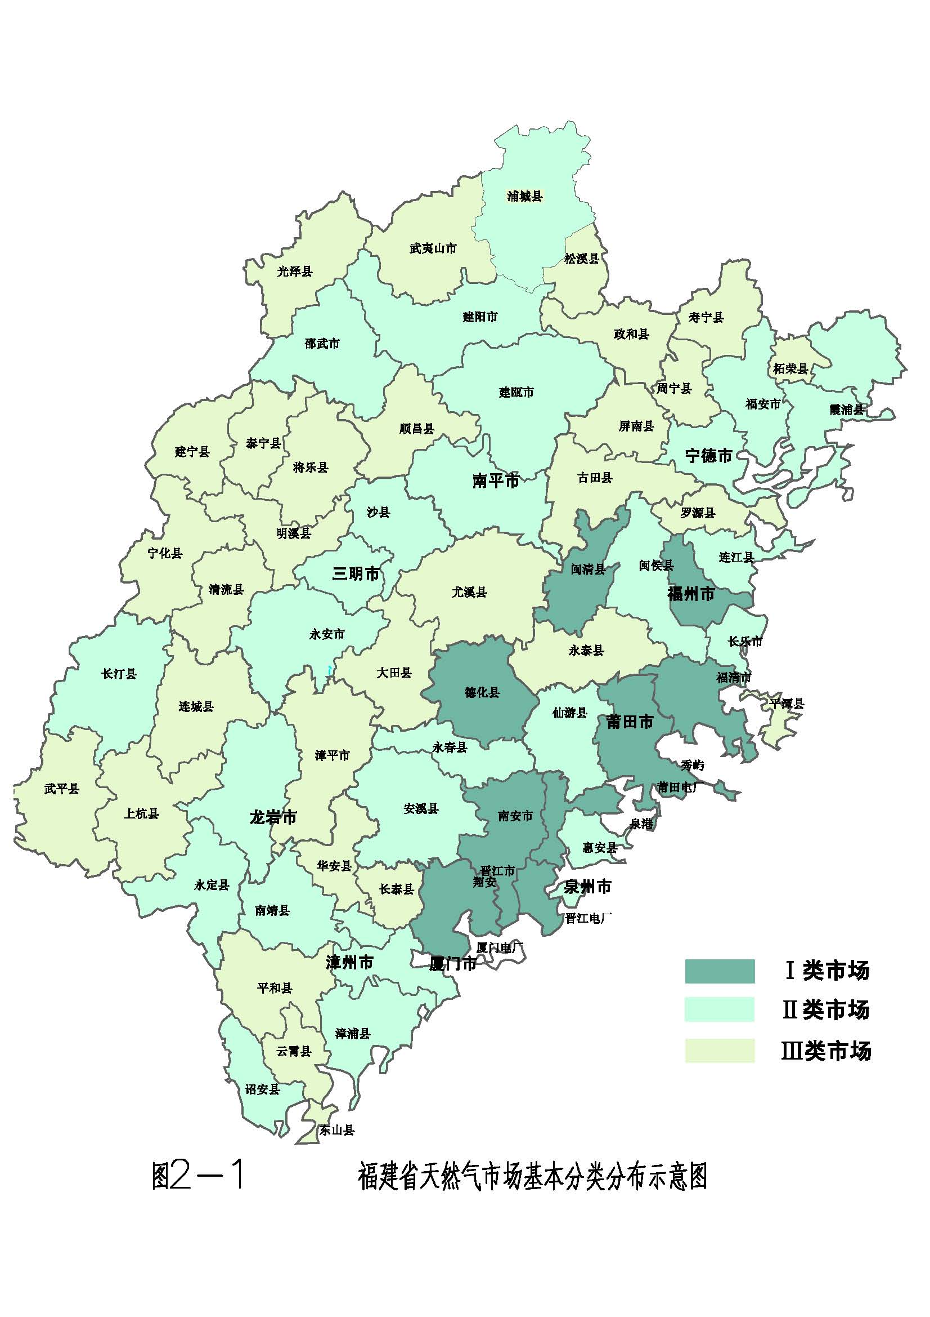

（四）预测方式简述

考虑到市场需求预测中诸多不确定因素的影响，采用了保守、取中、乐观的三种方式进行天然气市场预测。

保守方案是在各类用户均稳定发展的前提下，提出的市场预测方案；

取中方案为居民、商业、空调、汽车等用户稳定发展，工业用户有较快速的增长时，提出的市场预测方案；

乐观方案为居民、商业、空调、汽车等用户稳定发展，工业用户大规模迅速发展时，提出的市场预测方案。

在前述市场需求预测中，汽车用户为常规预测模式预测的天然气气量，为了加快LNG汽车用户的发展，在保留这部分预测汽车气量的前提下。另外对LNG汽车用户进行专项预测，最后汇总形成总的预测量。

（五）城镇天然气需求

1、保守方案需求预测

保守方案需求预测结果见5-2。

表5-2 天然气市场需求预测表（保守方案）

|  |  |  |  |
| --- | --- | --- | --- |
| 序号 | 地区名称 | 2015年 | |
| 万立方米/年 | 万吨/年 |
| 1 | 福州地区 | 22388.7 | 15.49 |
| 2 | 泉州地区 | 19595.7 | 13.6 |
| 3 | 厦门市 | 12830.4 | 8.9 |
| 4 | 漳州地区 | 6070.8 | 4.2 |
| 5 | 莆田地区 | 4117.1 | 2.9 |
| 6 | 三明地区 | 4643.3 | 3.2 |
| 7 | 宁德地区 | 4144.9 | 2.9 |
| 8 | 南平地区 | 3087.8 | 2.1 |
| 9 | 龙岩地区 | 4436.3 | 3.1 |
| 10 | 平潭综合实验区 | 2560 | 1.81 |
| 11 | 汽车 | 17307.9 | 12.0 |
| 12 | 工业 | 178823.5 | 124.3 |
| 13 | 合计 | 280006.4 | 194.5 |

注：不包括电厂的用气量。

2、取中方案需求预测

取中方案需求预测结果见5-3。

表5-3 天然气市场需求预测表（取中方案）

|  |  |  |  |
| --- | --- | --- | --- |
| 序号 | 地区名称 | 2015年 | |
| 万立方米/年 | 万吨/年 |
| 1 | 福州地区 | 22388.7 | 15.49 |
| 2 | 泉州地区 | 19595.7 | 13.6 |
| 3 | 厦门市 | 12830.4 | 8.9 |
| 4 | 漳州地区 | 6070.8 | 4.2 |
| 5 | 莆田地区 | 4117.1 | 2.9 |
| 6 | 三明地区 | 5792.2 | 4.0 |
| 7 | 宁德地区 | 5126.5 | 3.6 |
| 8 | 南平地区 | 4283.4 | 3.0 |
| 9 | 龙岩地区 | 5462.8 | 3.8 |
| 10 | 平潭综合实验区 | 2560 | 1.81 |
| 11 | 汽车 | 24561.4 | 17.1 |
| 12 | 工业 | 331936.3 | 230.7 |
| 13 | 合计 | 444725.3 | 309.1 |

注：不包括电厂的用气量。

3、乐观方案需求预测

乐观方案需求预测结果见5-4。

表5-4 天然气市场需求预测表（乐观方案）

|  |  |  |  |
| --- | --- | --- | --- |
| 序号 | 地区名称 | 2015年 | |
| 万立方米/年 | 万吨/年 |
| 1 | 福州地区 | 22388.7 | 15.49 |
| 2 | 泉州地区 | 19595.7 | 13.6 |
| 3 | 厦门市 | 12830.4 | 8.9 |
| 4 | 漳州地区 | 6070.8 | 4.2 |
| 5 | 莆田地区 | 4117.1 | 2.9 |
| 6 | 三明地区 | 7043.7 | 4.9 |
| 7 | 宁德地区 | 6598.0 | 4.6 |
| 8 | 南平地区 | 5434.6 | 3.8 |
| 9 | 龙岩地区 | 6276.2 | 4.4 |
| 10 | 平潭综合实验区 | 2560 | 1.81 |
| 10 | 汽车 | 31814.9 | 22.1 |
| 11 | 工业 | 485049.2 | 337.1 |
| 12 | 合计 | 609779.3 | 423.8 |

注：不包括电厂的用气量。

（六）LNG汽车加气需求

根据各城市天然气汽车的日行里程及耗油量，预测2015年LNG天然气汽车的用气量见表5-5。

2015年，天然气需求为131473万立方米/年；折合93万吨/年。

表5-5 2015 年LNG汽车需用气量 （单位：万m3/日）

|  |  |  |  |  |  |
| --- | --- | --- | --- | --- | --- |
| 城市 | 2015年 | | | | |
| 公交车 | 出租车 | 长途车 | 专用载货车 | 小计 |
| **福州市** | **24.0** | **12.0** | **38.6** | **6.2** | **80.8** |
| 市区 | 17.5 | 7.7 | 24.5 |  | 49.7 |
| 福清市 | 3.4 | 2.0 | 6.5 |  | 11.9 |
| 长乐市 | 1.1 | 0.8 | 4.9 |  | 6.8 |
| 闽侯县 | 0.7 | 0.6 | 0.0 |  | 1.3 |
| 连江县 | 0.6 | 0.5 | 1.7 |  | 2.8 |
| 罗源县 | 0.1 | 0.1 | 0.3 |  | 0.5 |
| 闽清县 | 0.1 | 0.1 | 0.3 |  | 0.5 |
| 永泰县 | 0.1 | 0.1 | 0.1 |  | 0.3 |
| **厦门市** | 15.7 | 11.8 | 42.0 | 11.5 | 81 |
| **莆田市** | 6.6 | 5.9 | 21.1 | 0.7 | 34.3 |
| 市区 | 5.7 | 3.8 | 16.2 |  | 25.7 |
| 仙游县 | 0.9 | 0.8 | 0.8 |  | 2.5 |
| **三明市** | 1.3 | 0.8 | 2.2 | 0.6 | 4.9 |
| 市区 | 0.3 | 0.3 | 0.5 |  | 1.1 |
| 永安市 | 0.3 | 0.2 | 0.9 |  | 1.4 |
| 明溪县 | × | × | × |  | × |
| 清流县 | × | × | × |  | × |
| 宁化县 | 0.2 | 0.1 | 0.3 |  | 0.6 |
| 大田县 | 0.2 | 0.1 | 0.2 |  | 0.5 |
| 尤溪县 | 0.2 | 0.1 | 0.2 |  | 0.5 |
| 沙县 | 0.1 | 0.1 | 0.1 |  | 0.3 |
| 将乐县 | × | × | × |  | × |
| 泰宁县 | × | × | × |  | × |
| 建宁县 | × | × | × |  | × |
| **泉州市** | 19.5 | 16.3 | 48.5 | 6.3 | 90.6 |
| 市区 | 7.3 | 3.1 | 36.9 |  | 47.3 |
| 石狮市 | 0.9 | 0.7 | 1.5 |  | 3.1 |
| 晋江市 | 3.9 | 2.3 | 1.9 |  | 8.1 |
| 南安市 | 3.7 | 3.0 | 2.6 |  | 9.3 |
| 惠安县 | 1.3 | 1.2 | 0.2 |  | 2.7 |
| 安溪县 | 1.8 | 1.3 | 0.2 |  | 3.3 |
| 永春县 | 0.6 | 0.5 | 0.0 |  | 1.1 |
| 德化县 | × | × | × |  | × |
| **漳州市** | 5.3 | 4.2 | 5.1 | 1.8 | 16.4 |
| 市区 | 1.3 | 1.1 | 1.2 |  | 3.6 |
| 龙海市 | 1.4 | 1.0 | 2.4 |  | 4.8 |
| 云霄县 | 0.2 | 0.1 | 0.1 |  | 0.4 |
| 漳浦县 | 0.9 | 0.8 | 0.8 |  | 2.5 |
| 诏安县 | 0.7 | 0.6 | 0.1 |  | 1.4 |
| 长泰县 | × | × | × |  | × |
| 东山县 | × | × | × |  | × |
| 南靖县 | 0.2 | 0.1 | 0.1 |  | 0.4 |
| 平和县 | 0.6 | 0.5 | 0.3 |  | 1.4 |
| 华安县 | × | × | × |  | × |
| **南平市** | 2.4 | 1.2 | 5.7 | 0.4 | 9.7 |
| 市区 | 0.7 | 0.4 | 2.0 |  | 3.1 |
| 邵武市 | 0.2 | 0.1 | 0.8 |  | 1.1 |
| 武夷山市 | 0.2 | 0.1 | 0.5 |  | 0.8 |
| 建瓯市 | 0.8 | 0.3 | 2.0 |  | 3.1 |
| 建阳市 | 0.3 | 0.1 | 0.2 |  | 0.6 |
| 顺昌县 | × | × | × |  | × |
| 浦城县 | 0.2 | 0.1 | 0.1 |  | 0.4 |
| 光泽县 | × | × | × |  | × |
| 松溪县 | × | × | × |  | × |
| 政和县 | × | × | × |  | × |
| **龙岩市** | 2.3 | 4.5 | 17.5 | 0.7 | 25 |
| 市区 | 0.9 | 0.7 | 2.3 |  | 3.9 |
| 漳平市 | 0.2 | 0.1 | 0.2 |  | 0.5 |
| 长汀县 | 0.2 | 0.1 | 0.2 |  | 0.5 |
| 永定县 | 0.2 | 0.1 | 0.3 |  | 0.6 |
| 上杭县 | 0.4 | 0.2 | 0.3 |  | 0.9 |
| 武平县 | 0.2 | 0.1 | 0.1 |  | 0.4 |
| 连城县 | 0.2 | 0.1 | 0.1 |  | 0.4 |
| **宁德市** | 3.6 | 2.5 | 10.8 | 0.4 | 17.3 |
| 市区 | 0.7 | 0.5 | 3.1 |  | 4.3 |
| 福安市 | 1.1 | 0.8 | 3.2 |  | 5.1 |
| 福鼎市 | 0.9 | 0.7 | 3.2 |  | 4.8 |
| 霞浦县 | 0.4 | 0.2 | 0.8 |  | 1.4 |
| 古田县 | 0.4 | 0.2 | 0.4 |  | 1 |
| 屏南县 | × | × | × |  | × |
| 寿宁县 | 0.1 | 0.1 | 0.1 |  | 0.3 |
| 周宁县 | × | × | × |  | × |
| 柘荣县 | × | × | × |  | × |
| 平潭综合实验区 | 0.2 | 0.1 | 0.2 |  | 0.5 |
| **全省合计** | **80.9** | **59.1** | **191.6** | **28.6** | **360.2** |

注：×者为不具备建设加气站规模条件，发展天然气汽车缓延。

（七）总需求预测

综上所述，福建省天然气总需求预测见表5-6。

表5-6 天然气市场总需求预测表

|  |  |  |  |
| --- | --- | --- | --- |
| 序号 | 地区名称 | 2015年 | |
| 万立方米/年 | 万吨/年 |
| 1 | 保守方案 | 280006.4 | 194.5 |
| 2 | 取中方案 | 444725.3 | 309.1 |
| 3 | 乐观方案 | 609779.3 | 423.8 |

注：不包括LNG用量93万吨/年；电厂发电用量205.6万吨/年。

经对规划期内福建省经济和社会发展进行综合分析预测，按照“覆盖全省，对接两洲，辐射内陆，清洁安全”天然气管网发展思路，建议方案一作为基本保障方案，到2020年LNG年供应总量必须达到700万吨以上；方案二作为争取实现方案，到2020年LNG年供应总量必须达到850万吨以上；方案三作为积极应对方案，预留LNG年供应总量达到1000万吨以上的能力。

**第六章 城镇燃气利用技术路线**

（一）规划指导思想

1、以地区规划为指导，着眼于海西区域发展，保证省内供气安全，消除供气“孤岛”，统筹安排气源调度。

2、以市场开发为导向，利用“管网资源”带动市场，分期实施，滚动发展。

3、统筹兼顾，全省统一布网；因地制宜，供气干、支线与LNG气化站相结合。

4、以现状管网设计压力为基础，简化规划管网的压力级制。

5、在规划管网的建设方案时，充分考虑可实施性和工程经济性。

（二）输配系统

1、压力级制

输气系统的压力级制与供气规模和用户用气压力密切相关，采用适当的配气管网压力级制，能提高供气安全性，降低出现事故时所造成的危害，可以节约管材和配套设备投入，并且在今后的运行过程中易于维护、操作和管理。

福建省的规划天然气用户，除了电厂用户对供气压力要求较高外，其他用户均为城镇一般用户，对供气压力没有特殊要求，根据对各城镇用气市场预测，采用《城镇燃气设计规范》（GB50028-2006）中规定的高压或次高压级制，即可满足城镇用户的用气需求。福建省内现状天然气输气系统的设计压力为7.5MPa，从结合现状考虑，规划天然气管网的设计压力均采用7.5MPa。

2、供气流程

从秀屿首站引出天然气经长输管线送至各城市分输站和电厂专用接收站，再经城市配气系统和电厂供气管网供应给终端用户。

3、管网布置

远期实现福建天然气管网与浙江管网、广东管网三网相连，并从赣州、南昌两个连接点对接西气东输二线。海西天然气管网覆盖福建9设区市，浙江温州、丽水、衢州，广东梅州、潮州、汕头、揭阳，江西赣州，共17个设区市；规划中预留接口适时对接江西上饶、鹰潭、抚州3个设区市。

（1）供气干线布局

对现有管网进行局部改造；新建福州至福鼎、漳州至龙岩、福州至南平、漳州至诏安和龙岩经漳平、永安、三明、沙县至南平的管网，与现有福州-漳州供气管网形成“两纵两横”的供气干线架构。修建复线的管段为：秀屿-福州、惠安-泉州、翔安-漳州复线；主干线已建300公里，规划新建1349公里。供气干线布置见图5-1。

（2）供气支线布局

以省内“两纵两横”供气环网为供气平台，根据对规划期内市场成长规律的预测，布置相应供气支线。主要有平潭综合实验区、泉港、德化、长汀、邵武、霞浦和武夷山支线及延伸至各县（市）的支线，逐步覆盖全省，普及各县。并覆盖平潭综合实验区、环三都澳区域、环罗源湾区域、江阴半岛区域、莆田石门澳区域、湄洲湾区域、莆田东吴工业区、厦门湾区域、漳州古雷新兴石化基地、龙岩产业集中区域、三明产业集中区域和闽北新兴发展区域等十一个产业集聚区。供气支线布置见图5-2。

（三）LNG接收站

规划建设宁德LNG接收站（规模为260万吨/年）项目，为三都澳区域和浙江温州地区提供清洁能源。

（四）LNG气化站

在供气管线未覆盖的部分县（市）、乡镇，尽可能提前建设LNG气化站，条件成熟时延伸管网覆盖，即中远期再以支线供气替代卫星站供气，滚动建设。LNG气化站布局见图5-3。

（五）LNG汽车加气站

通过LNG 槽车分送各LNG 加气站,液化天然气经烃泵加压后充装汽车。流程框图如下所示：

LNG 汽车

（需要分供时）

供LNG 加气站

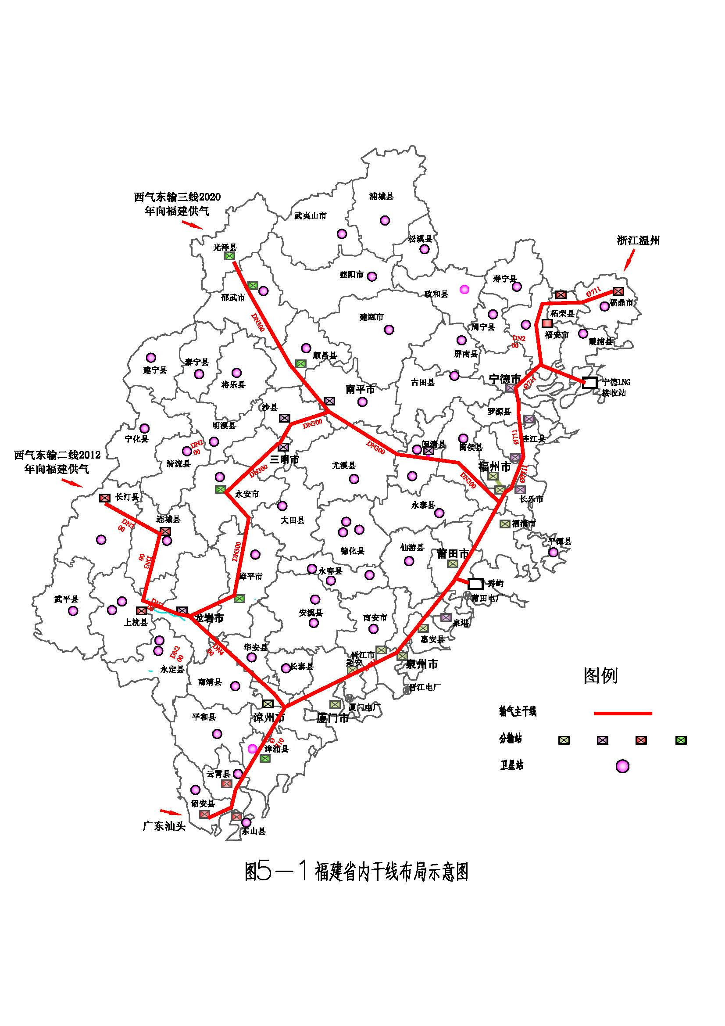

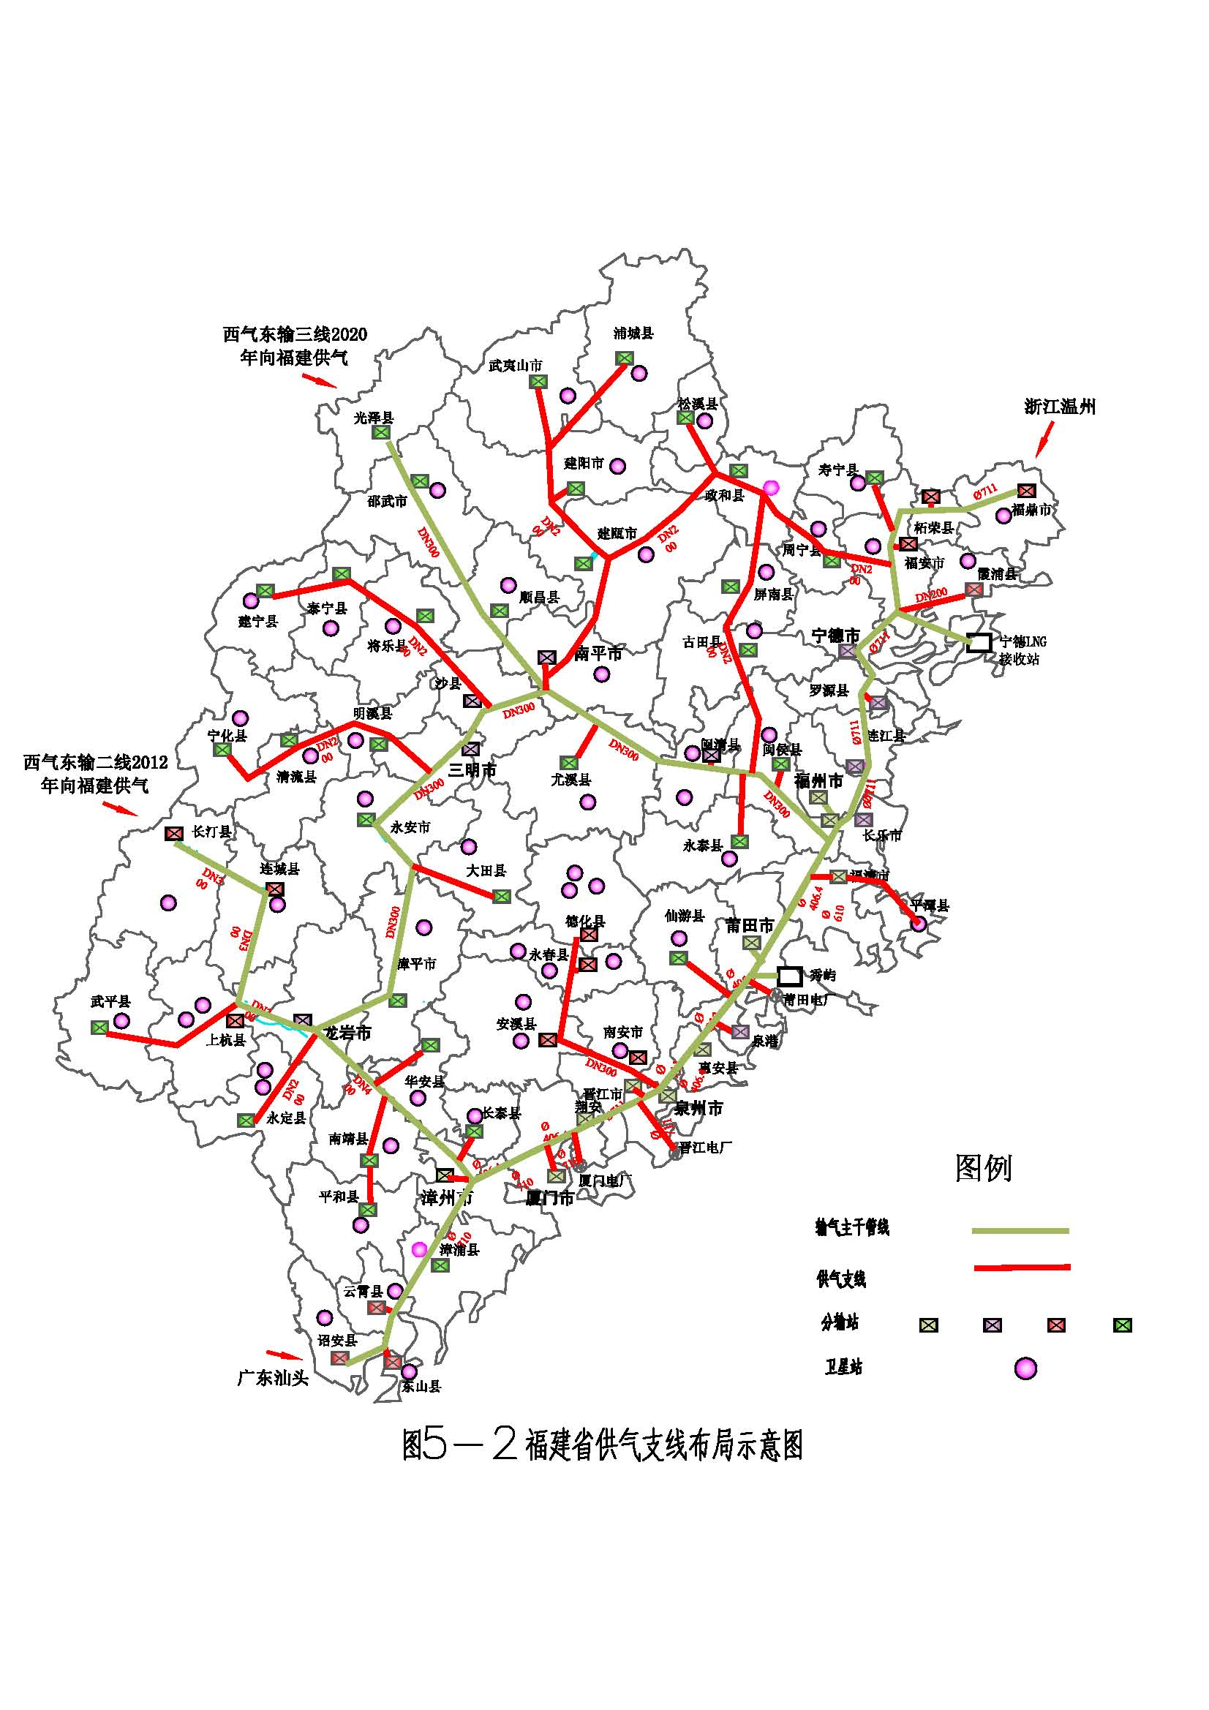

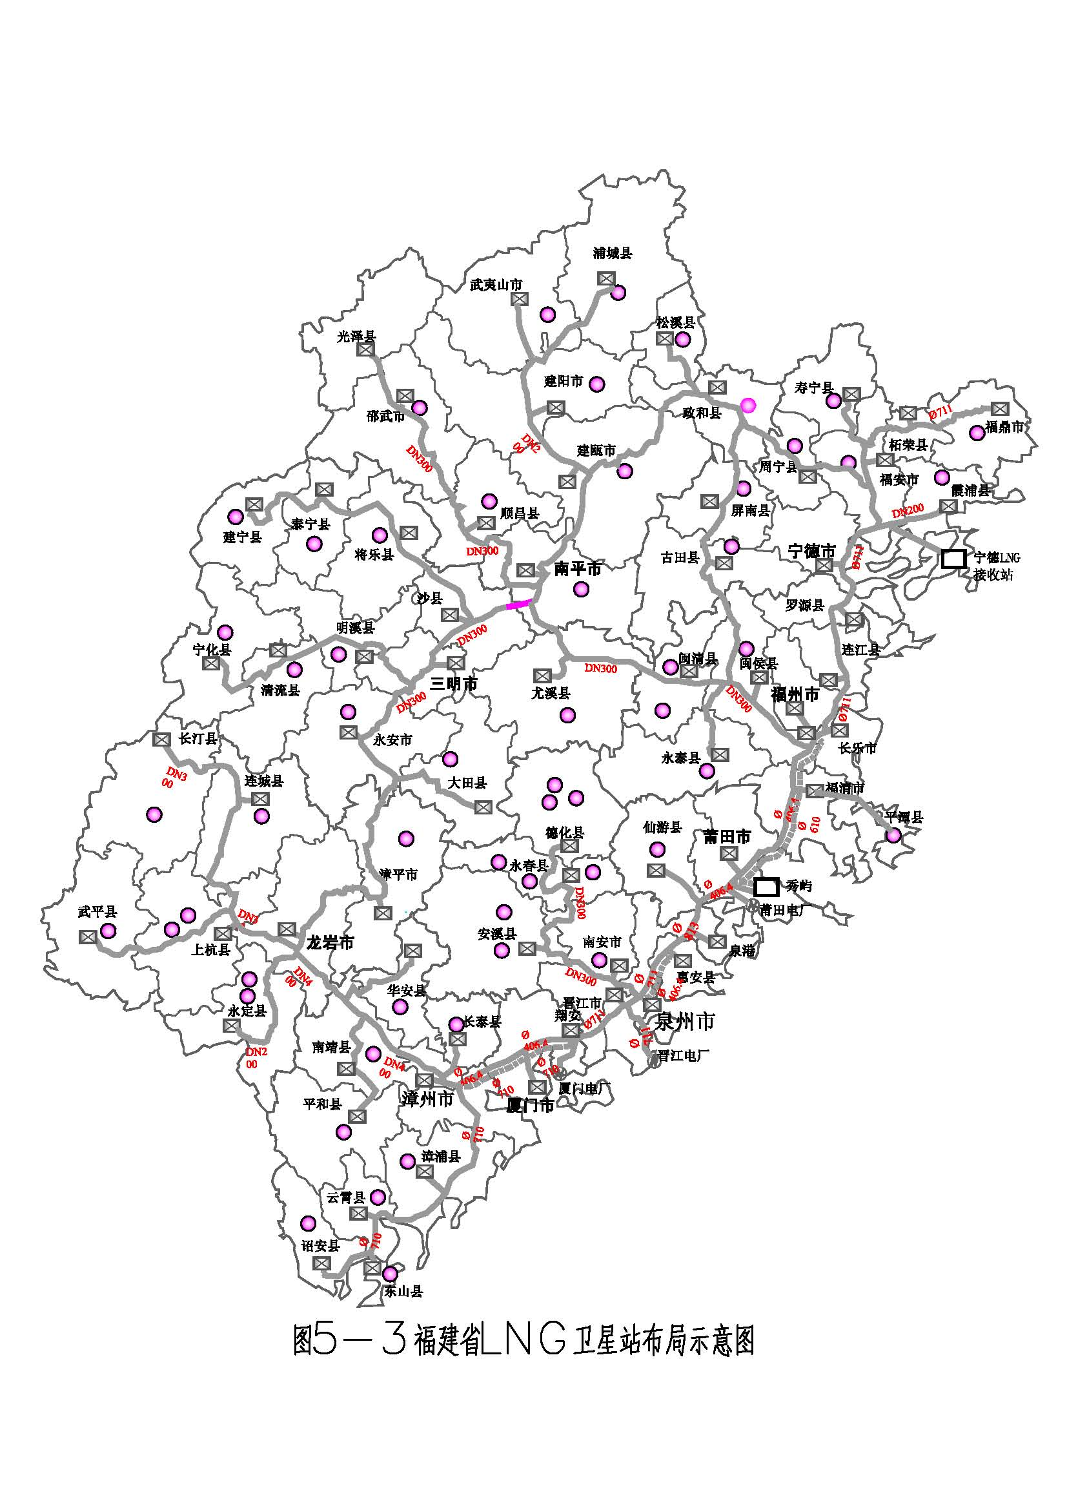

**第七章 基础设施建设内容**

福建省城镇燃气“十二五”规划基础设施建设内容包括：LNG气化站、LNG汽车加气站。

（一）LNG气化站

规划在尚不具备条件敷设管道的县市采用修建LNG气化站方式供气。2011-2012年规划新建LNG气化站28座。2013-2015年规划新建LNG气化站17座，扩建LNG气化站30座。

（二）LNG汽车加气站

2011-2015年福建省九个地市及所辖市县共建设LNG汽车加气站203座，具体座数见表-7-1。

（2011-2015年）规划LNG汽车加气站工程量表 表7-1

|  |  |  |  |
| --- | --- | --- | --- |
| 序号 | 地区名称 | 51m3LNG槽车数量 | LNG汽车加气站数量（座） |
| 1 | 福州市及辖市、县 | 13 | 51 |
| 2 | 厦门市 | 25 | 39 |
| 3 | 莆田市及辖市、县 | 5 | 14 |
| 4 | 三明市及辖市、县 | 2 | 7 |
| 5 | 泉州市及辖市、县 | 14 | 49 |
| 6 | 漳州市及辖市、县 | 5 | 12 |
| 7 | 南平市及辖市、县 | 3 | 9 |
| 8 | 龙岩市及辖市、县 | 8 | 9 |
| 9 | 宁德市及辖市、县 | 4 | 12 |
| 10 | 平潭综合实验区 | 0 | 1 |
| 合计 | | 79 | 203 |

1. **投资估算与资金筹措**

（一）投资估算

福建省城镇燃气基础设施“十二五”期间建设总投资为414692万元。包括如下2个子项。

1、LNG气化站。投资估算见表8-1。

表8-1 福建省LNG气化站投资估算表

|  |  |  |  |  |  |
| --- | --- | --- | --- | --- | --- |
| 序号 | 工程或费用名称 | 估算金额（万元） | 比例（%） | 经济指标 | 备注 |
| 一 | 总投资（万元） | 98162 | 100.00 |  |  |
| 二 | 静态投资（万元） | 92370 | 94.10 |  |  |
| 三 | 建安工程费（万元） | 62431 | 63.60 |  |  |
| 四 | 其它费用（万元） | 17964 | 18.30 |  |  |
| 五 | 基本预备费（万元） | 12074 | 12.30 |  |  |
| 六 | 建设期利息（万元） | 2454 | 2.50 |  |  |
| 七 | 铺底流动资金（万元） | 3338 | 3.40 |  |  |

2、LNG汽车加气站

福建省LNG汽车加气站投资估算见表8-2。

|  |  |  |  |  |  |
| --- | --- | --- | --- | --- | --- |
| 序号 | 工程或费用名称 | 估算金额（万元） | 比例（%） | 经济指标 | 备注 |
| 一 | 总投资（万元） | 316350 | 100.00 |  |  |
| 二 | 静态投资（万元） | 297685 | 94.10 |  |  |
| 三 | 建安工程费（万元） | 201199 | 63.60 |  |  |
| 四 | 其它费用（万元） | 57892 | 18.30 |  |  |
| 五 | 基本预备费（万元） | 38911 | 12.30 |  |  |
| 六 | 建设期利息（万元） | 7909 | 2.50 |  |  |
| 七 | 铺底流动资金（万元） | 10756 | 3.40 |  |  |

表8-2 福建省LNG汽车加气站投资估算表

（二）资金筹措

●提倡社会资金参与燃气基础设施建设，推行特许经营或者BOT（建设—经营—转让）、BLT（建设—租赁—转让）的经营模式。从财政收入中提取环境保护专项费用

●制定优惠政策，引导社会资金向燃气产业倾斜。开拓新的资金来源，积极探索福建省建设天然气设施的各市镇的财政收入中提取一部分用于燃气基础设施的建设

●可由省政府委托相关部门组建燃气技术开发股份有限公司，发行燃气产业股票、债券或设立燃气建设基金，利用优惠的利率政策吸引社会资金。

**第九章 实施计划**

按照《海峡西岸经济区天然气管网建设规划》，宁德LNG接收站（规模为260万吨/年）项目，计划2012年开工建设，2014年建成投产；2011-2012年建设福州～宁德～福鼎供气干线、福州～三明供气干线、漳州～龙岩供气干线和泉港供气支线。合计建设管线633公里；2013-2015年建设漳州～诏安、龙岩～长汀、三明～龙岩供气干线，泉州～德化、福清～平潭综合实验区、宁德～霞浦供气支线。合计建设管线810公里。

在尚不具备条件敷设管道的县市采用修建LNG气化站方式供气。2011-2012年规划新建LNG气化站28座。2013-2015年规划新建LNG气化站17座，扩建LNG气化站30座。

2011-2015年福建省九个地市、平潭综合实验区及所辖市县共建设LNG汽车加气站203座。

福建省“十二五”期间，LNG气化站和汽车加气站等燃气基础设施建设总投资为414692万元，在“十二五”期间其分年度投资计划安排见表9-1

（2011-2015年）燃气规划项目投资计划表 表9-1

|  |  |  |  |  |  |  |  |
| --- | --- | --- | --- | --- | --- | --- | --- |
| 序号 | 项目名称 | 2011年 | 2012年 | 2013年 | 2014年 | 2015年 | 小计 |
| 1 | LNG气化站 | 16360 | 29449 | 24540 | 19632 | 8180 | 98162 |
| 2 | LNG汽车加气站 | 31635 | 63270 | 126540 | 63270 | 31635 | 316350 |
| 3 | 合计（万元） | 47995 | 92719 | 151080 | 82902 | 39815 | 414512 |

**第十章 环境保护**

（一）环境影响总体分析

LNG主要成份是甲烷，纯度高，在低温液化过程中已经脱除S、CO2和其它有害杂质，氮和惰性气体He也得到严格控制。而各类商品油，尤其重油是由各种烃类组成的一种复杂混合物，含有少量的硫、氮、氧等有机化合物及微量金属，碳氢比比LNG高得多。LNG燃烧后的CO2排放量远低于其它燃料，其比值是——LNG:石油:煤=1:1.4:2，燃烧后废气中的SO2、NOx含量也远低于其它燃料（燃气电厂NOx排放量仅为燃煤电厂的20%左右）。因此，福建省利用海港优势大量引进LNG作为能源使用，可减少了该地区煤炭、石油的消耗量，减少SO2的排放量，防止酸雨发生，能控制大气污染，有效改善生态环境，将对福建省环境的改善作出重大贡献。

天然气作为一种发电能源，和传统的煤电相比，可产生如下环境效益：

1、海峡西岸经济区天然气管网建成后管线供气能力将达1000万吨/年，其中205万吨LNG用于发电，将产生482万吨的CO2，而燃用褐煤生产等量的电力将产生870万吨CO2，每年气电将减排CO2 388万吨。与高硫煤电相比，每年将减排SO2 37万吨；减排NO2 7万吨。

按照世界银行等权威机构的估计，每吨SO2的排放将给环境带来515美元的经济损失。按此估算，福建LNG发电项目每年将带来1.91亿美元的环境效益。

2、据国际能源机构（IEA）估计，到2020年，因中国的能源需求增长将需新增5亿千瓦的电力，如果全部用天然气发电，每年将减排CO2 6.04亿吨，每年减排SO2 1568万吨，减排NO2 1752万吨。

3、1999年，被监测的中国城市中仅30%的城市SO2的排放符合国家环境质量监督协会二级指标，燃煤及车辆排放是空气污染的主要原因。

4、对森林、农作物及海洋鱼类的生长有影响的酸雨，已影响全国10个省份。近年来，由于全国性环保运动的开展，酸雨污染情况已有所改善。但如没有进一步的环境改善政策，能源需求增长以及燃煤排放增加导致的酸雨问题仍将扩大。

综上所述，随着福建省天然气管网的建设目标的逐步实现，福建的自然环境将进一步改善，有利于促进福建经济社会持续、健康、快速发展。

（二）施工期间环境影响与环保措施

在施工过程中，将占用部分林地、耕地。其中临时性占地主要用于施工时管线的埋设、建堆管场以及施工便道的建设；永久性占地主要用于场站的建设，永久性占地将改变现有的土地利用状况。

1、管线施工是分段进行的，每段管线从施工到重新覆土一般为三个月，影响农田一季的耕作；施工临时占用部分林地，因施工时间短，施工完毕后可及时复种，对环境影响较小。因此，施工对耕地、林地、临时性占地的影响是短暂的，且绝大部分是可逆的。

2、管线建设对自然环境和生态状况也有一定的益处，站场的建设、绿化会使自然环境向好的方面转化，管线的建设还可以改善城镇的能源情况，减少其它能源的消耗，进而减轻对环境的污染，还可以减少铁路、公路的运输，减少扬尘，减少噪声，可以改善生物的生存环境。

3、海底管线施工对生态环境的影响主要表现为：挖沟时掀起的海底表层沉积物会进入水体增加海水中悬浮物质的含量；另一方面，挖沟会破坏部分海底栖生物，但其影响是可逆的，在较短的时间内即可恢复。

4、在建过程中主要污染源是施工机械与施工过程中产生废水、废气、废渣及噪声等污染物，施工人员的生活污水和垃圾。但施工期污染物排放量较小且分散排放，不会对环境造成大的影响；施工过程中产生的生产废物及生活垃圾应收集清理出场外，妥善处置。

为使施工对生态环境的影响降低到最低限度，要做到以下几点：

（1）在线路走向及方案选择中，充分重视对生态环境的保护，尽量避开或减少经过农田、果园等多年生经济作物区域和重要的农田基本建设设施地段；避开城镇规划区、国家级自然保护区，森林公园、生态林、防风林、防沙林、风景名胜区、水源保护区以及沿海防护林体系中属泥、沙岸地带的基干林带等生态区位敏感的区域。

（2）对于林地的破坏，做到损失多少，恢复多少；

（3）管沟的开挖和回填应做到分层开挖，分层堆放，分层回填；施工完毕后做好土地的平整工作，尽量恢复原有地貌；

（4）站场在选择放空管的位置时应尽量避免危害范围内有敏感目标。

（三）运行期间环境影响与环保措施

由于供气采用密闭输送工艺,只是在管线清管或在事故状态下有少量的污染物产生,因而运行期间对生态环境没有太大的影响。

本规划设施和供气管线输送介质为脱硫、脱水后的天然气，供气期间无废水产生。运行过程中主要污染源为各站场的设备清洗水、地面冲洗水及生活污水；清管作业产生的废渣、废水；站场放空管及放空火炬排放的烃类和烟气；分离器、汇气管、阀门、调压设备等产生的机械噪声；固体生产废物及生活垃圾。

1、污水：场地、设备冲洗水主要污染物为石油类、SS（悬浮物）,经隔油、沉淀处理后，清液用作站场绿化用水、场地冲洗用水；浮油收集后集中处理。站内的少量生活污水经化粪池处理后，排入市政管网。

2、废渣：供气站场地、清管作业中主要成份为硫化亚铁的少量废渣；输气站场地、设备冲洗水沉淀的泥沙等杂质，集中后进行填埋处理。

3、废气：输送系统出现故障时，在检修之前需放空相应管段内的天然气，该部分天然气将通过截断阀室和输气站两端的排放筒自动点火放空排放。废气中主要污染物为NOx、CO2等，排放方式为偶然性瞬时排放。

4、噪声：采用“闹静分开”，通过吸声、隔声、消声等噪声控制技术，防治噪声的传播。

5、绿化：绿化是减少污染、保护环境的重要措施，在项目实施中应提高管线沿线、站场的绿化率。

（四）环境管理与监测

在环境保护工作中，管理和治理是相辅相成、缺一不可的。通过管理可以防止新污染、促进治理、巩固和发挥治理效果。在规划项目实施过程中应设置环境管理机构，并有专人负责组织、落实、监督其环保工作。

环境监测是环保工作的重要组成部分，它是监督检查“三废”排放情况，正确评价环境质量和污染治理设施性能必不可少的手段。本规划中项目的日常环境监测工作可依托当地的环境监测部门来进行，监测项目、监测点设置、监测频率等将在下一步工作中提出，也可由业主和当地环境监测部门统一考虑。

**第十一章 保障措施**

（一）应急保障

1、各县及以上地方政府应当建立健全燃气应急储备制度；组织编制燃气应急预案；采取切实有效的综合措施提高各地的燃气应急保障能力。

2、应急安全保障措施实施责任落实到人，要做到权责一致，特别要防止责任人“责大权小”的现象。

3、各县及以上地方政府燃气管理部门应当会同有关部门对当地的燃气供求状况实施监测、预测和预警。

4、燃气供应严重短缺、供应中断等突发事件发生后，县级以上地方人民政府应当及时采取动用储备、紧急调度等应急措施，燃气经营者以及其他有关单位和个人应当予以配合，承担相关应急任务。

（二）控制液化石油气的发展

2010年度全省城市燃气口液化石油气年总购气量为45.82万吨，按等热值折合LNG42.62万吨，液化石油气总用气人口为1020万人，占燃气总气化人口的77.78%。虽然现阶段LNG的供应量能满足全省替代液化石油气的要求，但是由于液化石油气用户多，分布范围广，因此LNG替代液化石油气是一个渐进发展的过程。从现在开始，应严格控制城镇液化石油气项目的审批，原则上不再上新的液化石油气储配站、灌瓶站等新、改、扩项目，同时加快全省LNG管网和卫星站建设，实现LNG气化站与管道供气方式滚动协调发展，并逐步以支线管道供气替代LNG气化站，满足城镇用户不断增长使用管道天然气的需要。

（三）落实气源

1、依托已投产的秀屿LNG接收站现有供气平台，大力引进国外LNG资源，确保秀屿LNG接收站500万吨/年LNG供应量。

2、加快福建天然气管网与浙江、广东管网对接，确保浙江、广东管网与福建管网具备互输能力。合理确定与浙江、广东气源的调度规模和事故调度量，做到互备互补。同时，抓住西气东输二线工程建设的有利契机，确保龙岩至长汀的供气管线与西气东输管线同步接通。使福建省供气管网融入全国天然气主干管网系统中，保证福建省的用气安全。

3、启动宁德接收站项目前期工作，争取2012年开工建设，确保在福建省内具备第二个海上进口LNG供气点。

4、根据市场需求，争取中海油的海外资源，保障海西天然气需求。

（四）开拓市场

1、重点做好大工业用户的发展工作，根据需求，及时建设供气支线。

2、建设LNG汽车加气站，优先发展公交车和出租车。

3、按规划的卫星站布局尽早建设，积极培育有潜力城镇LNG市场。

4、逐步、有序地替代城镇液化石油气用户。

（五）合理定价

根据国家能源价格政策，结合福建省天然气、电力市场实际，进一步落实气价、电价机制。

1、尽可能规避上游气源市场价格波动风险，多渠道询价，采取措施降低供气上游气源价格。

2、天然气价格根据补偿经营者合理成本并获得合理投资回报的原则确定，并应与替代能源保持合理的比价关系。

3、实行气价分类管理，根据不同性质用户，实行分类定价和不同的价格管理方式，促进天然气市场的健康发展。

（六）政策扶持

1、政府在征地拆迁、施工审批办理等方面应给予政策支持。

2、统筹地方规划，争取地方规划保有管廊用地。

3、出台相应的政策，鼓励开发LNG气化站、LNG汽车加气站、城镇用户、船舶机械等的油改气项目。

4、加大对使用煤（煤制气）、重油等高污染企业的监管力度。尽快淘汰高污染、低效率的工厂煤、油锅炉，引导工业用户使用LNG。

5、推动新型居民小区和公共建筑采用冷热电三联供示范工作。

（七）加强管理

1、进一步完善福建省与中国海油合作推进福建LNG建设的协作机制，共同争取国家在规划布局、气源协调、管理体制等方面的支持，落实各项建设、发展条件。

2、加强政府对天然气建设的指导和管理，主要体现在如下几个方面：

（1）落实管网规划，控制和保护规划建设用地与管线走廊。

（2）各设区市成立LNG工程建设领导小组，解决工程建设存在问题。

（3）完善福建LNG气电调度联合协调小组工作机制，理顺各环节利益关系，实现资源利用效果最大化。

（4）认真贯彻《福建省燃气管理条例》（以下简称《条例》），依法通过招标方式授予管道燃气特许经营权。各地新建管道燃气项目，应当依照《条例》和国家发展改革委、商务部《外商投资产业指导目录》的规定，认真制定特许经营权招标组织实施方案。组织实施方案应报送省行业主管部门审核同意后方可实施。现有国有管道燃气企业转让股权的，其转让实施方案应当征求省行业主管部门意见，未经省行业主管部门同意，不得组织实施。特许经营权招标和股权转让实施结果，应报省行业主管部门备案。省行业主管部门应加强对城市燃气项目特许经营权管理的监督与指导。

（5）协调城市燃气企业建设储气调峰站，保证城市安全供气。

3、燃气企业管理

作为燃气项目的实施管理主体的燃气企业，应加强如下管理工作：

（1）解决好资源方均衡供气和下游不均衡用气的矛盾，在市场开发阶段加强需求侧管理，重点做好可中断大工业用户的发展工作。

（2）为培育和开拓市场，配合管网规划和建设，天然气市场定价根据市场需求采取灵活性原则，寻求市场快速成长和收益的平衡点。

（3）根据国家天然气利用政策，加大市场开发力度，自觉按照省天然气管网规划实施，实现天然气市场健康发展。

（4）根据天然气销售长期照付不议的特点，结合SPA协议相关规定，区别城镇用户的不同特点，构建上下游相衔接的照付不议商务构架。在遵照买方照付不议、卖方保证供应的国际惯例的基础上，合理分配风险，实现买卖双方的共赢。

（5）建立高效的安全应急机制，确保在发生重大紧急突发事件时，各方能迅速反应、有效控制和妥善处理安全应急事件。

（6）加强管线保护宣传工作，严格执行《石油天然气管道保护条例》，对于重大管道安全隐患问题，及时与地方政府部门协调解决。